**Мастер-класс по изготовлению ёлочных игрушек из различных материалов.**

**Возраст:** средняя группа

**Участники**: дети, родители, воспитатели группы.

**Цель:** вовлечение родителей в совместную деятельность с детьми.

**Задачи:**

1. Формировать у родителей  умение организовывать совместную творческую деятельность с детьми дошкольного возраста.

2. Развивать внутрисемейные связи, эмоциональное позитивное семейное общение, умение находить общие интересы и занятия.

3. Апробировать новые нетрадиционные формы работы с семьей, как фактор позитивного эмоционального развития ребенка.

**Оборудование:**

- Интерактивная доска

- Материал для творчества: губка, разноцветные шнурки, блестки, бисер.

-Инструменты: ножницы, клей, разноцветный клей с блесками.

Ход мероприятия.

**Вступительная часть.**

**Воспитатель:**

Совместное времяпровождение – это лучшие моменты в нашей жизни. Это игры, забавы, создание игрушек своими руками и многое другое.

Сегодня вместе со своими детьми вы поучаствуете в творческом процессе.

Детское творчество-это форма самовыражения, форма общения с собой и окружающим миром.

Ребёнок узнаёт мир с помощью манипуляций, то есть действий с различными предметами, которые позволяют ему узнать и изучить их свойства, при этом, познавая и свои творческие способности, изменить то, к чему прикасается.

Дети с удовольствием работают с различными материалами. Необычное сочетание материалов и инструментов, доступность, простота техники исполнения удовлетворяет в них исследовательскую потребность, пробуждает чувство радости, успеха, развивает трудовые умения и навыки.

**Практическая часть.**

Воспитатель:

(обращается к детям)

Вот скоро зимний праздник,

Его мы ждали год!

Он сказочный, веселый праздник (Новый год)

Почему вам нравится новогодний праздник?

(ответы детей)

Отгадайте еще одну новогоднюю загадку:

Я прихожу с подарками,

Блещу огнями яркими,

Нарядная, забавная,

На Новый год я главная. (Ёлка)

— Чем обычно украшают елку?

(ответы детей)

Воспитатель обращает внимание присутствующих на представленные заранее изготовленные поделки - фонарики из бумаги и пустых стаканчиков, дед Мороз из бутылочки и картона, цепочки из колечек, елочки.

Воспитатель:

Я вам предлагаю сегодня изготовить украшения для елки – разукрашенные шарики из губки. На столах представлены материалы для работы. А технологию изготовления игрушки вы увидите на доске.

Нам понадобятся: 2 губки (5 8) , ножницы, разноцветные шнурки, клей-момент, клей-карандаш с блесками, блестки, бисер.

Технология изготовления: Губку складываем пополам

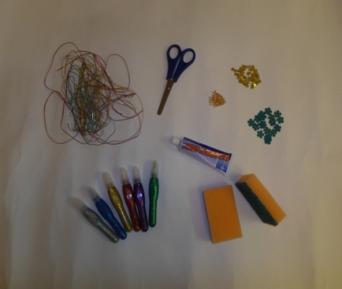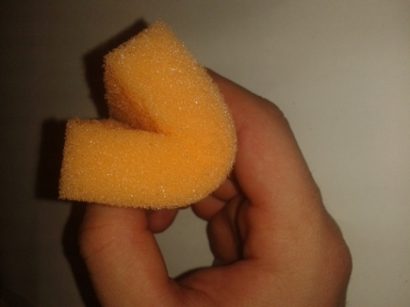

Оставляя 1 см до середины,

режем полоски шириной 5-7м

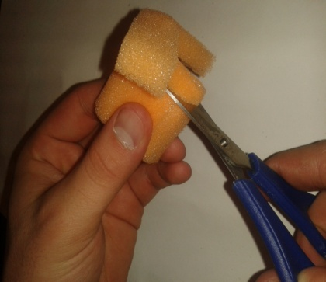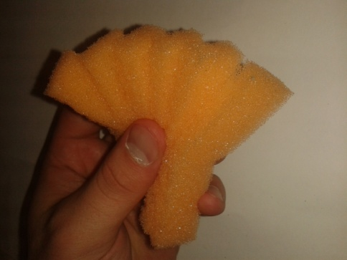

Делаем поперечные надрезы Со второй губкой делаем то же самое

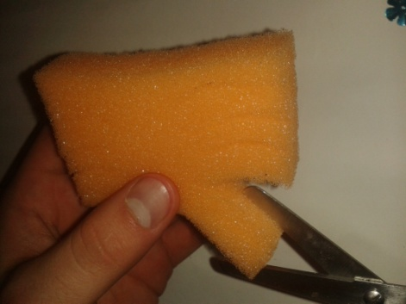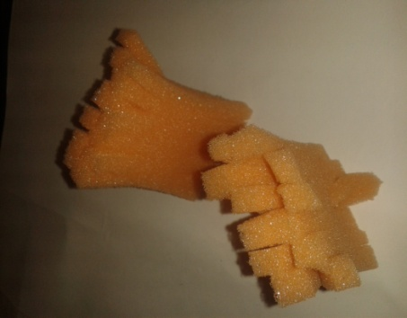

Две губки складываем вместе Посередине завязываем шнурком

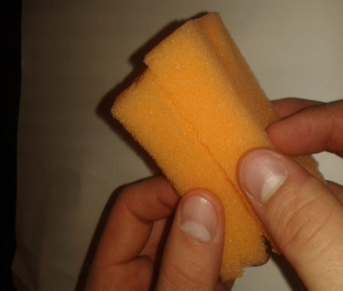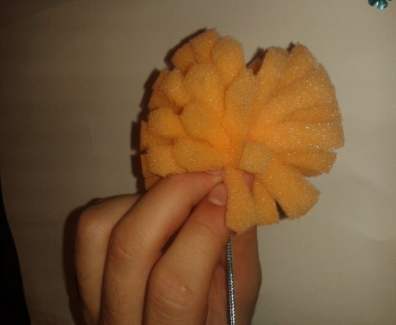

Клеем - карандашом наносим разноцветные узоры

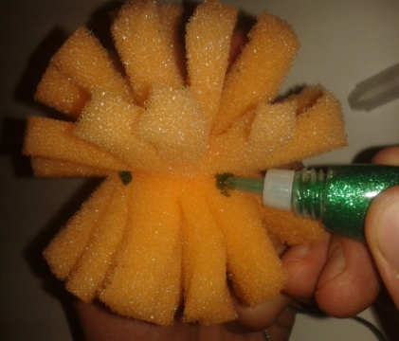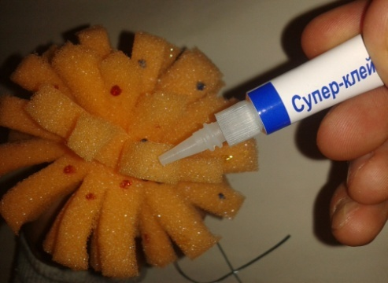

С помощью супер - клея украшаем блесками, бисерами

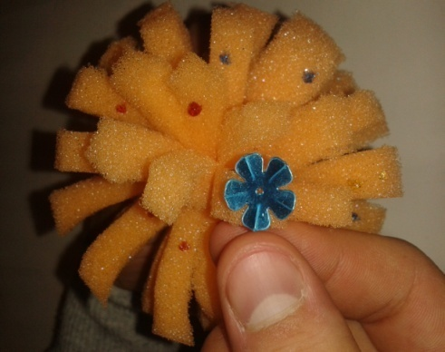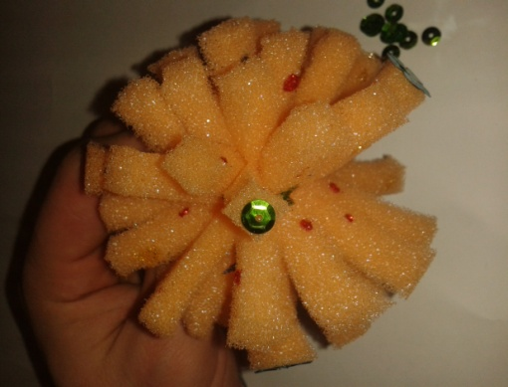

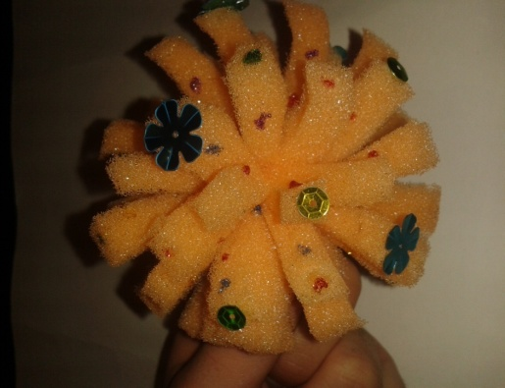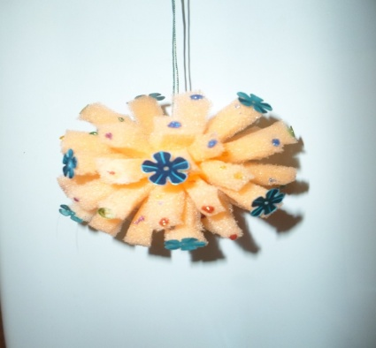

Заключительная часть:

После окончания изготовления поделок родители и дети рассматривают готовые изделия.

Воспитатель проводит рефлексию с родителями и детьми: интересуется об ощущениях, впечатлениях от проделанной работы и общения со своим ребенком и другими участниками мастер-класса.

Воспитатель:

Все справились с заданием, получились очень красивые игрушки. Я, надеюсь и на дальнейшее сотрудничество. Всех с наступающим Новым годом!